1. 写eeprom的IP地址不对
2. 帧率计算有时候为0

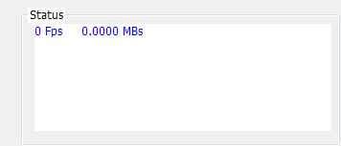

Isrunning?

1. videocap 有时候不显示，有时候窗口不展开



1. 发布的软件去除：



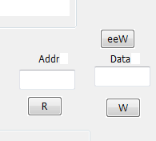

1. 突然死掉(无法长时间拷机)：

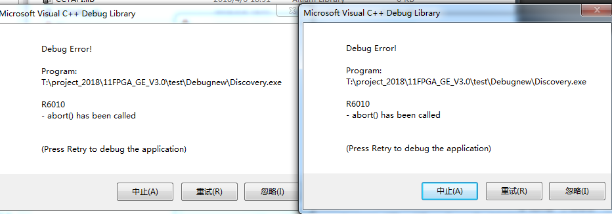

内存瞬间满了：



突然死掉2：

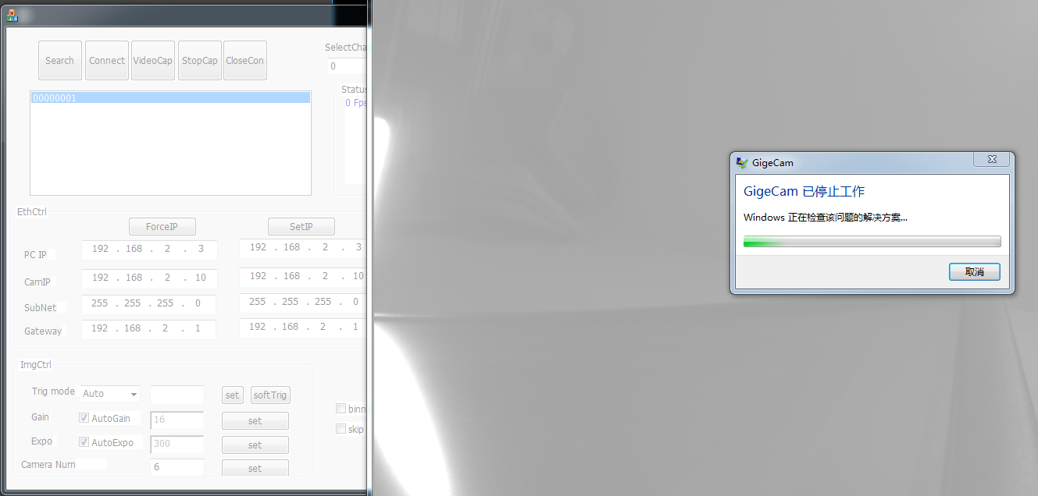

Forceip 死机的可能性大

Forceip后第一次连接不成功

RIO采集时，会开两个窗口：

